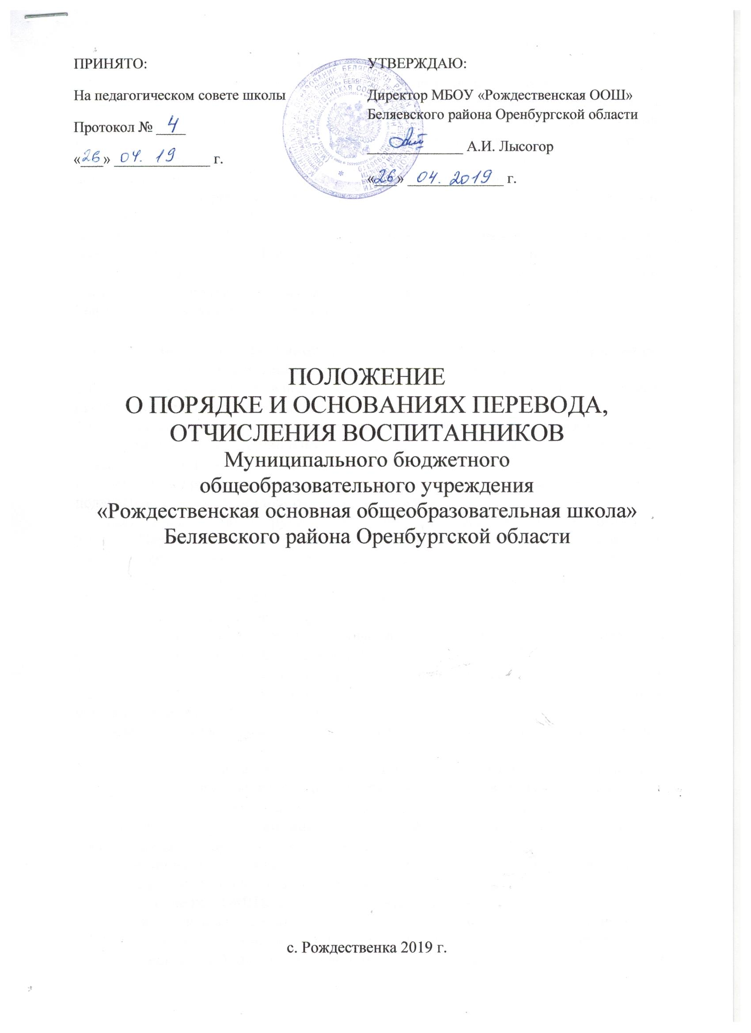

I. Общее положение
- Настоящее Положение определяет условия, обеспечивающие реализацию прав ребенка на образование, закрепленных в нормативных правовых актах органов государственной власти РФ и субъектов РФ, удовлетворение потребностей населения в дошкольном общем, начальном общем, основном общем образовании и регулирует порядок перевода, отчисления воспитанников дошкольной группы, обучающихся в МБОУ «Рождественская ООШ» (далее - ОУ) и порядок их восстановления.
- Правила перевода, отчисления и восстановления детей в Учреждении определяются ОУ самостоятельно в соответствии с законом Российской Федерации от 29.12.2012.№ 273, административным регламентом предоставления муниципальной услуги «Прием заявлений, постановка на учет и зачисление детей в образовательные учреждения, реализующие основную образовательную программу дошкольного образования» в Беляевском районе от 10.07.2014 г. № 764-п, приказом Министерства Образования и науки Российской Федерации от 12.03.2014 № 177 «Об утверждении порядка и условий осуществления перевода обучающихся из одной организации, осуществляющей образовательную деятельность по образовательным программам начального общего, основного общего и среднего общего образования, в другие организации, осуществляющие образовательную деятельность по образовательным программам соответствующего уровня и направленности» и Уставом МБОУ «Рождественская ООШ».
- Федеральным законом «Об образовании в Российской Федерации» в отношении обучающихся (воспитанников) образовательных организаций предусмотрены следующие виды перевода:
- перевод в другую образовательную организацию, реализующую образовательную программу соответствующего уровня, в порядке, предусмотренном Министерством образования РФ;
- перевод для получения образования по другой форме обучения в порядке, установленном законодательством об образовании;
- перевод на обучение по адаптированным образовательным программам в соответствии с рекомендациями психолого-медико-педагогической комиссии либо на обучение по индивидуальному учебному плану в случае, если обучающийся не ликвидировал в установленные сроки академическую задолженность;
- перевод в следующий класс в связи с прохождением промежуточной аттестации.
1.4. Отчисление обучающегося (воспитанника) – это форма прекращения образовательных отношений с образовательной организацией по основаниям, предусмотренным законодательством об образовании.
1.5. Досрочное прекращение образовательных отношений по инициативе обучающегося (воспитанника) или родителей (законных представителей) несовершеннолетнего обучающегося (воспитанника) не влечет за собой возникновение каких-либо дополнительных, в том числе материальных, обязательств указанного обучающегося перед школой.
1.6 Восстановление обучающихся (воспитанника) для получения образования в общеобразовательной организации законодательством не предусмотрено.
1.7. Настоящее положение регулирует порядок взаимоотношений МБОУ «Рождественская ООШ» и обучающихся (их родителей, законных представителей) по вопросам оформления документов, связанных с переводом и отчислением.
- Порядок и основания для перевода, отчисления и восстановления воспитанников дошкольной группы из образовательного учреждения
- Основанием перевода воспитанника служит заявление родителей (законных представителей) о переводе.
- Перевод может быть организован по следующим направлениям:
- перевод в другое дошкольное учреждение по личной инициативе родителей (законных представителей) воспитанника;
- перевод в другое дошкольное учреждение по заключению психолого-медико- педагогической комиссии или районного врача фтизиатра.
- временный перевод в другое дошкольное учреждение (ремонтные работы).
- Перевод воспитанников в другую группу осуществляется в течение года по предложению руководства с получением письменного согласия родителей (законных представителей) или по заявлению родителей (законных представителей) при наличии свободных мест.
- Временный перевод в другое дошкольное учреждение осуществляется на основании соглашения между образовательными учреждениями с продлением срока действия договора об образовании.
- Перевод воспитанников закрепляется приказом директора о переводе.
- Основанием для отчисления воспитанников из образовательного учреждения может служить:
- освоение образовательной программы в полном объеме (завершение обучения);
- инициатива родителей (законных представителей) воспитанника, в том числе в случае перевода воспитанника для продолжения освоения образовательной программы в другое учреждение;
- обстоятельства, не зависящие от воли родителей (законных представителей) воспитанника и Учреждения, в том числе в случае ликвидации ОУ.
- медицинским показания, препятствующие его дальнейшему пребыванию в Учреждении, согласно медицинскому заключению;
- по заключению ПМПК (с согласия родителей).
2.2.1.Отчисление воспитанников закрепляется приказом директора об отчислении.
- По заявлению родителей (законных представителей) воспитанник может быть отчислен из Учреждения временно. Временное отчисление допускается сроком не более 1 года.
- На место временно отчисленного воспитанника может быть временно зачислен другой ребёнок по решению Комиссии.
- Воспитанник не может быть вновь зачислен в Учреждение ранее даты, указанной в заявлении родителей (законных представителей).
- За воспитанником ОУ сохраняется место (возможность восстановления) при условии наличия заявления на сохранение места в случаях:
- санаторно-курортного лечения;
- болезни или карантина;
- летнего оздоровительного периода сроком до 75 дней;
- ежегодного отпуска родителей (законных представителей);
- на период перевода в специальные учреждения образования;
- на период закрытия ОУ на ремонтные и/или аварийные работы;
- иные уважительные причины по заявлению родителей (законных представителей).
Другие случаи сохранения места за ребенком оговариваются в договоре об образовании.
- Несовершеннолетний воспитанник, отчисленный из Учреждения по инициативе родителей (законных представителей) до завершения освоения образовательной программы, имеет право на восстановление, по заявлению родителей (законных представителей) при наличии в Учреждении свободных мест.
- Основанием для восстановления несовершеннолетнего воспитанника является приказ директора Учреждения о восстановлении.
- Права и обязанности участников образовательного процесса, предусмотренные, законодательством Российской Федерации об образовании и локальными актами Учреждения возникают с даты восстановлении несовершеннолетнего воспитанника в Учреждении.
- Досрочное прекращение образовательных отношений по инициативе родителей (законных представителей) воспитанника не влечёт за собой возникновения каких-либо дополнительных, в том числе материальных, обязательств перед ОУ.
- Факт прекращения образовательных отношений между ОУ, в лице директора, и родителями (законными представителями) ребёнка регламентируется приказом директора ОУ.

- Порядок и основания для перевода, отчисления и восстановления обучающихся из образовательного учреждения
3.1. Перевод обучающихся из МБОУ «Рождественская ООШ» в другие организации, осуществляющие образовательную деятельность по образовательным программам соответствующих уровня и направленности осуществляется в следующих случаях:
- по инициативе совершеннолетнего обучающегося или родителей (законных представителей) несовершеннолетнего обучающегося;
- в случае прекращения деятельности исходной организации, аннулирования лицензии на осуществление образовательной деятельности (далее - лицензия), лишения ее государственной аккредитации по соответствующей образовательной программе или истечения срока действия государственной аккредитации по соответствующей образовательной программе;
- в случае приостановления действия лицензии, приостановления действия государственной аккредитации полностью или в отношении отдельных уровней образования.
3.2. Перевод обучающихся возможно осуществлять в любой период (времени) учебного года.
3.3. В случае перевода несовершеннолетнего обучающегося по инициативе его родителей (законных представителей) в другую образовательную организацию:
- обращаются в МБОУ «Рождественская ООШ» с заявлением об отчислении обучающегося в связи с переводом в принимающую организацию.
3.4. В заявлении об отчислении в порядке перевода указываются:
- фамилия, имя, отчество (при наличии) обучающегося;
- дата рождения;
- класс и профиль обучения (при наличии);
- наименование принимающей организации.
В случае переезда в другую местность указывается только населенный пункт, субъект Российской Федерации.
3.5. На основании заявления родителей (законных представителей) несовершеннолетнего обучающегося об отчислении в порядке перевода директор МБОУ «Рождественская ООШ» в трехдневный срок издает приказ об отчислении обучающегося в порядке перевода с указанием принимающей организации.
3.6. МБОУ «Рождественская ООШ» выдает родителям (законным представителям) несовершеннолетнего обучающегося следующие документы:
- личное дело обучающегося;
- документы, содержащие информацию об успеваемости обучающегося в текущем учебном году (выписка из классного журнала с текущими отметками и результатами промежуточной аттестации), заверенные печатью МБОУ «Рождественская ООШ» и подписью ее директора (уполномоченного им лица)
3.7. При переводе обучающегося в МБОУ «Рождественская ООШ» в порядке перевода родители (законные представители) обучающегося должны запросить информацию о наличии свободных мест. При подтверждении наличия они обращаются в свою школу с заявлением об отчислении в порядке перевода и получают документы, указанные в пункте 3.6 настоящего Положения.
Требование предоставления других документов в качестве основания для зачисления обучающихся в МБОУ «Рождественская ООШ» в связи с переводом из исходной организации не допускается.
3.8. Для приема в МБОУ «Рождественская ООШ» в порядке перевода предоставляются:
- Заявление о зачислении обучающегося в порядке перевода из исходной организации;
- личное дело обучающегося;
- документы, содержащие информацию об успеваемости обучающегося в текущем учебном году (выписка из классного журнала с текущими отметками и результатами промежуточной аттестации), заверенные печатью исходной организации и подписью ее директора (уполномоченного им лица).
- оригинал документа, удостоверяющего личность совершеннолетнего обучающегося ли родителя (законного представителя) несовершеннолетнего обучающегося.
3.9. Зачисление обучающегося в МБОУ «Рождественская ООШ» в порядке перевода оформляется приказом директора в течение трех рабочих дней после приема заявления и документов, указанных в пункте 3.8 настоящего Положения с указанием даты зачисления и класса.
3.10. МБОУ «Рождественская ООШ» при зачислении обучающегося, отчисленного из исходной организации, в течение двух рабочих дней с даты издания приказа о зачислении обучающегося в порядке перевода письменно уведомляет исходную организацию о номере и дате приказа о зачислении обучающегося в принимающую организацию (письмом, телефонограммой).
3.11. Положением о текущем контроле и промежуточной аттестации обучающихся устанавливается порядок:
- перевода в следующий класс в связи с прохождением промежуточной аттестации;
- перевода на обучение по адаптированным образовательным программам в соответствии с рекомендациями психолого-медико-педагогической комиссии либо на обучение по индивидуальному учебному плану в случае, если обучающийся не ликвидировал в установленные сроки академическую задолженность.
3.12. Перевод с одной формы обучения на другую регулируются локальными актами МБОУ «Рождественская ООШ» о формах обучения, об обучении на дому.
3.13. Отчисление обучающегося из МБОУ «Рождественская ООШ» производится:
- в связи с получением образования (завершением обучения).
3.14. Досрочное отчисление обучающегося – это прекращение образовательных отношений по инициативе школы в случаях, предусмотренных действующим законодательством РФ:
- в случае применения к обучающемуся, достигшему возраста пятнадцати лет, отчисления как меры дисциплинарного взыскания;
- в случае установления нарушения порядка приема в образовательную организацию, повлекшего по вине обучающегося его незаконное зачисление в образовательную организацию.
3.15. По решению администрации школы, за неоднократное совершение дисциплинарных проступков, предусмотренных частью 4 статьи 43 ФЗ № 273-ФЗ «Об образовании в Российской Федерации», допускается применение отчисления несовершеннолетнего обучающегося, достигшего возраста пятнадцати лет, из организации, осуществляющей образовательную деятельность, как меры дисциплинарного взыскания. Отчисление несовершеннолетнего обучающегося применяется, если иные меры дисциплинарного взыскания и меры педагогического воздействия не дали результата и дальнейшее его пребывание в школе, оказывает отрицательное влияние на других обучающихся, нарушает их права и права работников школы, а также нормальное функционирование школы.
3.16. Решение об отчислении несовершеннолетнего обучающегося, достигшего пятнадцати лет и не получившего основного общего образования, как мера дисциплинарного взыскания принимается с учетом мнения его родителей (законных представителей) и с согласия комиссии по делам несовершеннолетних и защите их прав и органа опеки и попечительства.
3.17. Школа незамедлительно обязана проинформировать об отчислении несовершеннолетнего обучающегося в качестве меры дисциплинарного взыскания отдел образования, опеки и попечительства МО Беляевский район, и родители (законные представители) несовершеннолетнего обучающегося, отчисленного из школы, не позднее чем в месячный срок принимают меры, обеспечивающие получение несовершеннолетним обучающимся общего образования.
3.18. Обучающийся, родители (законные представители) несовершеннолетнего обучающегося вправе обжаловать в комиссию по урегулированию споров между участниками образовательных отношений меры дисциплинарного взыскания и их применение к обучающемуся.
3.19. Применение дисциплинарного взыскания в форме отчисления осуществляется школой в строгом соответствии с Приказом Министерства образования и науки РФ от 15.03.2013 года № 185 «Об утверждении Порядка применения к обучающимся и снятия с обучающихся мер дисциплинарного взыскания»
3.20. Основанием для прекращения образовательных отношений является приказ директора школы об отчислении обучающегося.
Права и обязанности обучающегося, предусмотренные законодательством об образовании и локальными нормативными актами школы, прекращаются с даты его отчисления.
3.21. При досрочном прекращении образовательных отношений школа в трехдневный срок после издания приказа об отчислении обучающегося выдает лицу, отчисленному из школы справку об обучении в соответствии с частью 12 статьи 60 настоящего Федерального закона № 273-ФЗ.
3.22. Лицам, освоившим часть образовательной программы и отчисленным из школы, справка об обучении или о периоде обучения выдается по образцу, самостоятельно устанавливаемому школой.

- Порядок информирования родителей (законных представителей).
4.1. Информирование родителей об отчислении и переводе детей осуществляется при личном обращении в ОУ, обращении с использованием службы коротких сообщений операторов мобильной связи или телефонного звонка. Уведомление также может быть направлено заявителю сообщением по почте, по электронной почте или в форме сообщения в «Личный кабинет» на Портале.
4.2. Порядок отчисления, перевода и восстановления обучающихся (воспитанников) размещаются на сайте Учреждения.

